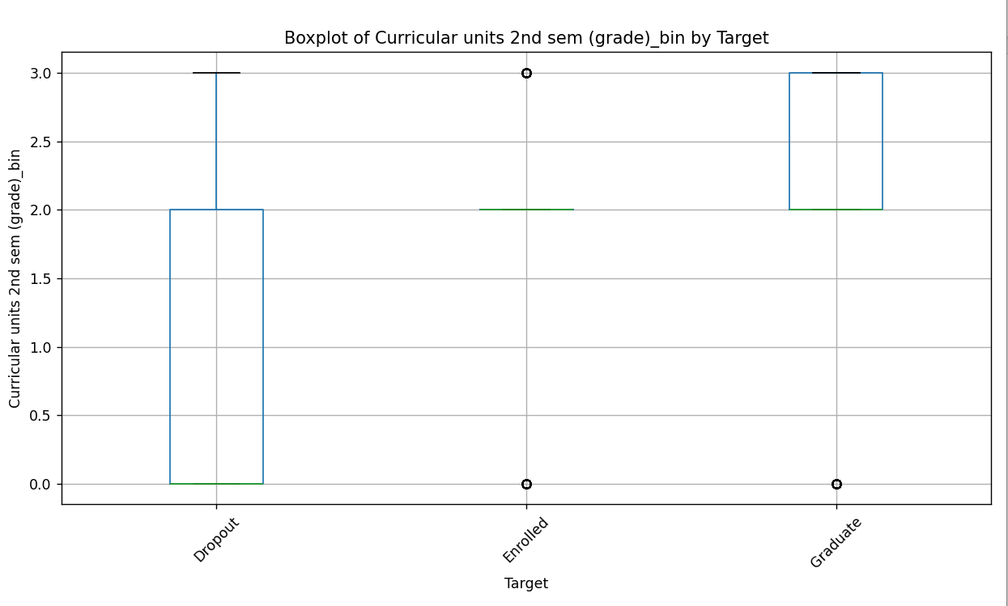

Relaciones secundarias

